La S.V. è gentilmente invitata alla presentazione del:

Decimo quaderno del Quarin

dal titolo " Oltre la Guerra"
a cura del Prof. Ferruccio Tassin
edito dall'Associazione Amis da Mont Quarine di Cormòns

La presentazione avrà luogo
Lunedì 20 Giugno 2016 alle ore 18.30
presso il Palazzo Municipale di Cormòns
(sala di rappresentanza)
Piazza XXIV Maggio

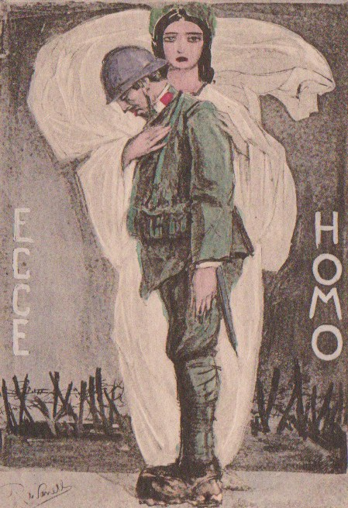

A tutti i soci verrà consegnata copia del quaderno

